1.Название изделия: «Шейный ранорасширитель»
2.Описание изделия: Изобретение относится к медицинской технике. Ранорасширитель шейный, содержащий четырехгранный ригель, на который надеты два ползунка с жестко закрепленными изогнутыми кронштейнами и две параллельные направляющие пластины. На концах пластин размещены две трубчатые направляющие с приваренными крючками и с прорезями для перемещения направляющих стержней. Направляющие стержни снабжены резьбовыми фиксаторами и фиксированными крючками, расположенными по одному на каждом стержне. Стержни имеют возможность продольного перемещения и размещения крючков в соответствии с шириной места хирургического доступа. На конце одной пластины посредством резьбового фиксатора закреплен связующий элемент с закрепленной на конце рукояткой вращения и со вставленным валом. Вал выполнен с ходовой резьбой. В результате обеспечивается надежное и относительно быстрое расширение раны зоны операции с возможностью фиксации нужного расширения.

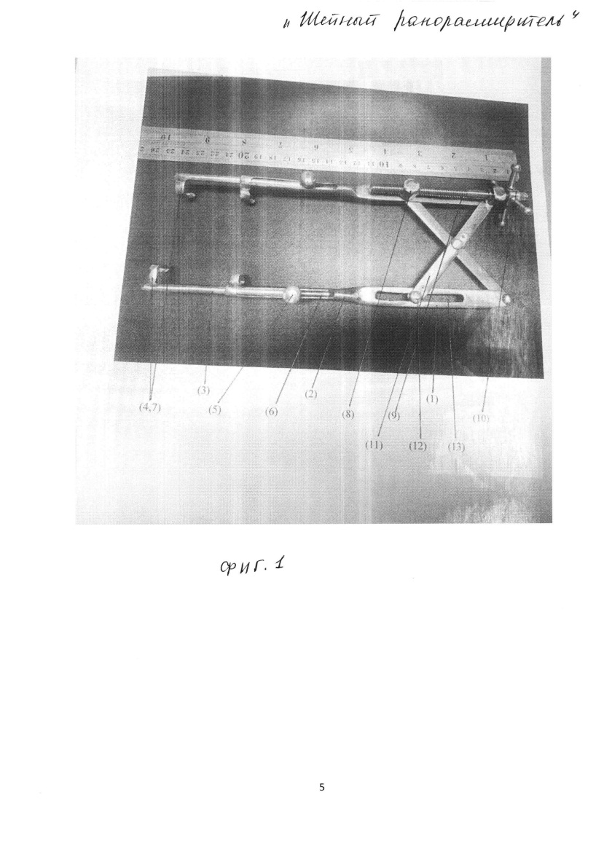
3.Область применения (класс МПК): Медицинские учреждения МПК А61
4.Разработчик (авторы): Дибиров Абдулманап Далгатович, Абдулхаликов Абдулхалик Салимханович, Тучалова Аминат Тучаловна (кафедра госпитальной хирургии № 1)
5.Вид объекта промышленной собственности: Патент на изобретение № 2663943
6.Правообладатель: ФГБОУ ВО «Дагестанский государственный медицинский университет» Минздрава России
7.Техническая и/или экономическая эффективность от использования технологии:
Устройство обеспечивает надежное и относительно быстрое расширение раны зоны операции с возможностью фиксации в нужном расширении.
8.Требуемые инвестиции: Затраты на выпуск готового изделия и обучение специалистов технике проведения разработанной технологии операции с помощью запатентованного изобретения.

